###### 自第二个版本开始 “懒人江湖 - 一梦江湖免费辅助”正式更名为 “懒人江湖 - 苟咸鱼以日常”

###### 软件报错误杀

从 指定安全地址 下载的本软件安全无毒，直接关闭所有拦截软件即可。介意请删除。

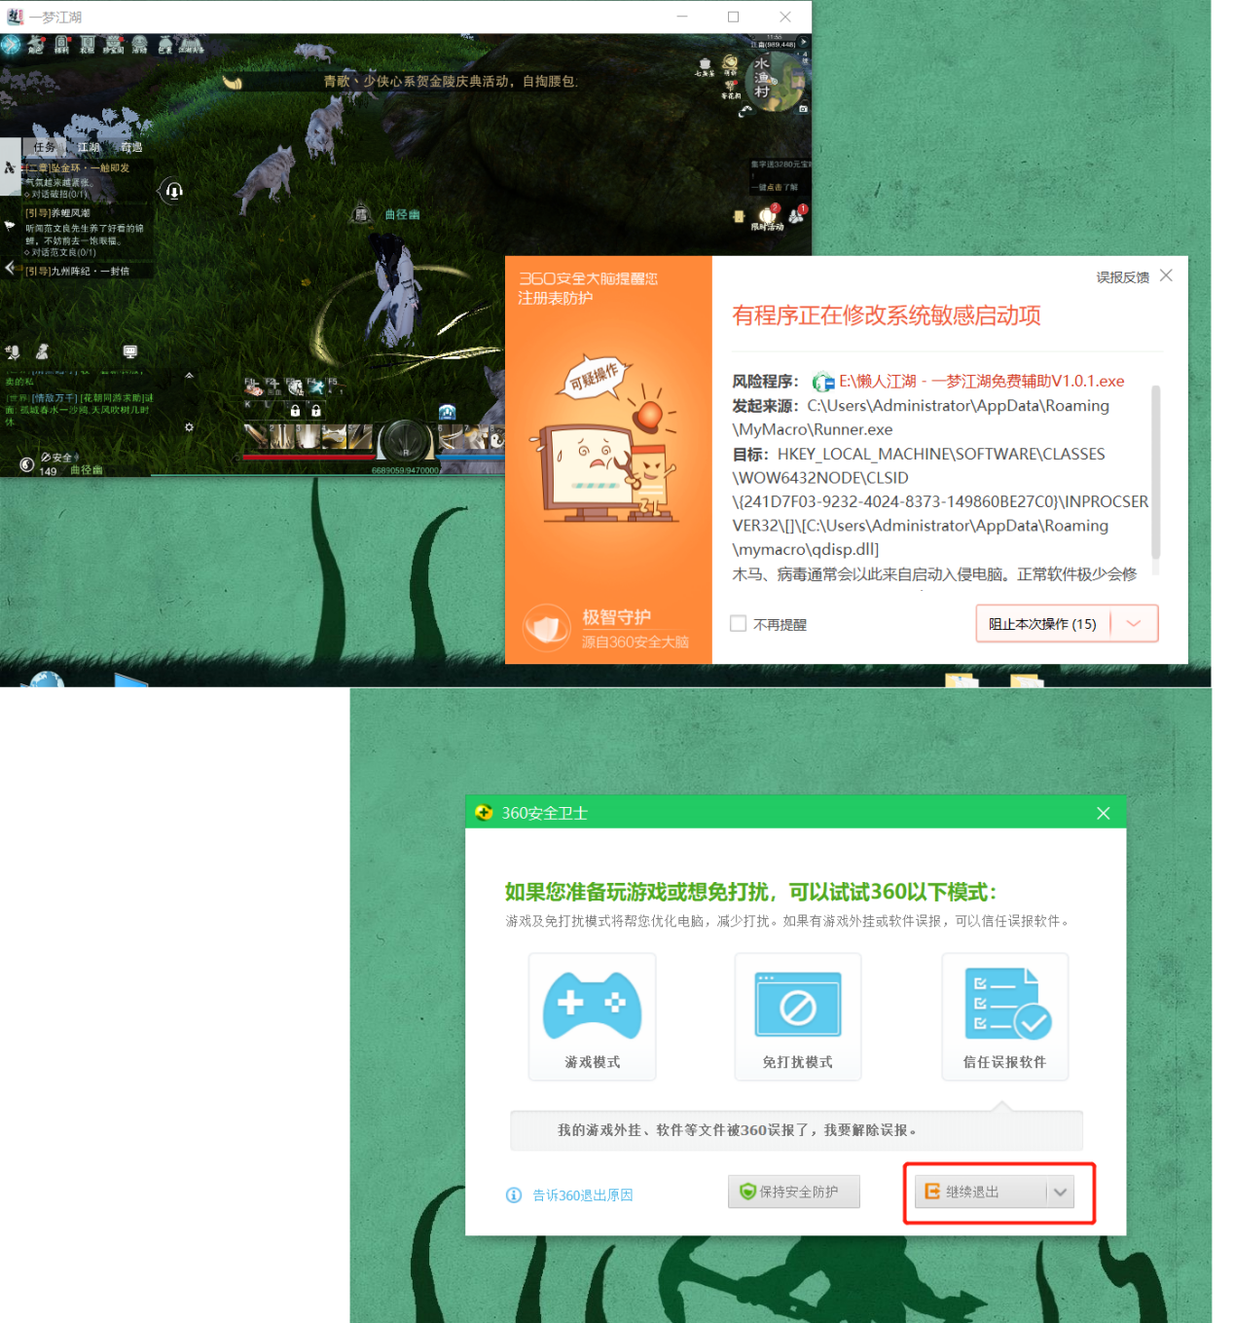

**V1.1.3更新要点**

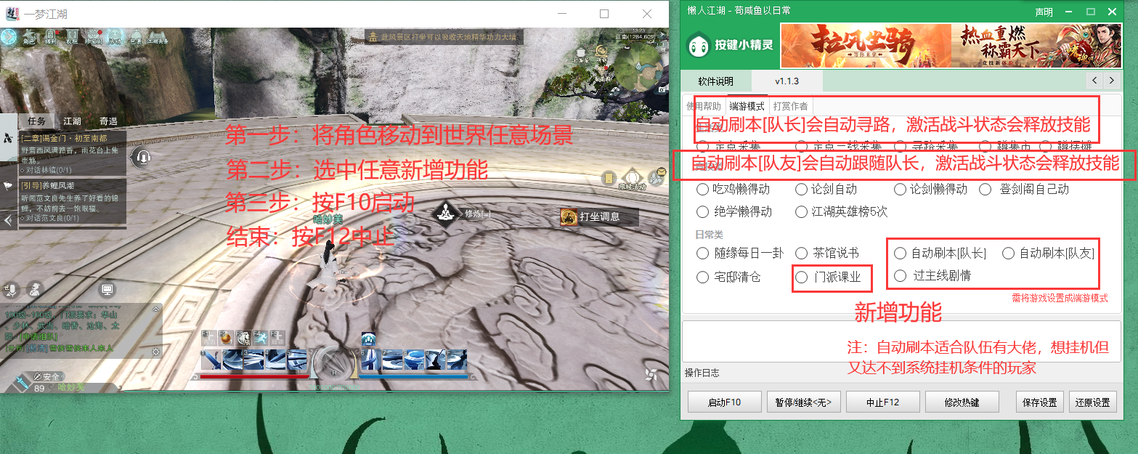

###### 定点三线采集（自动切换三条线）

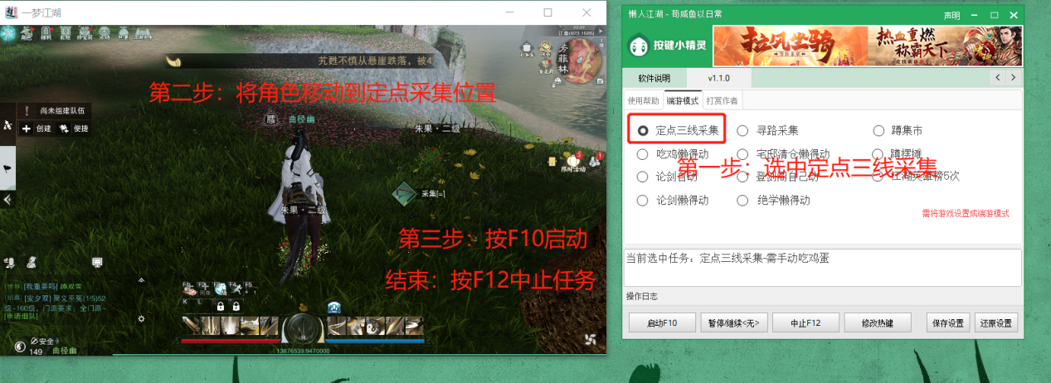

###### 寻路采集

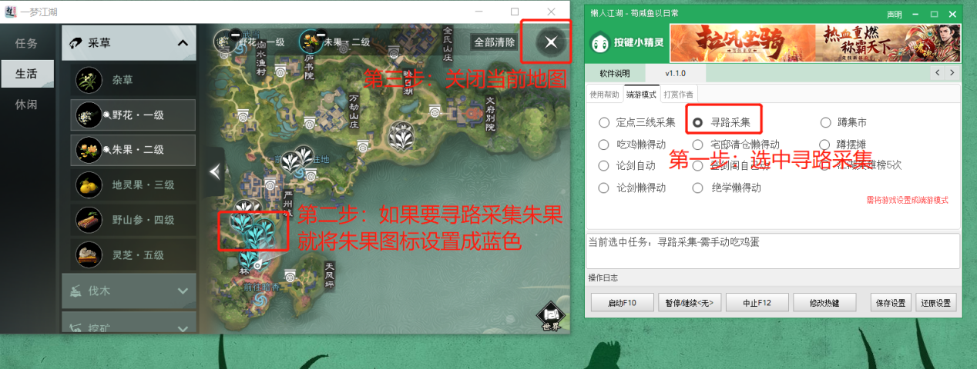

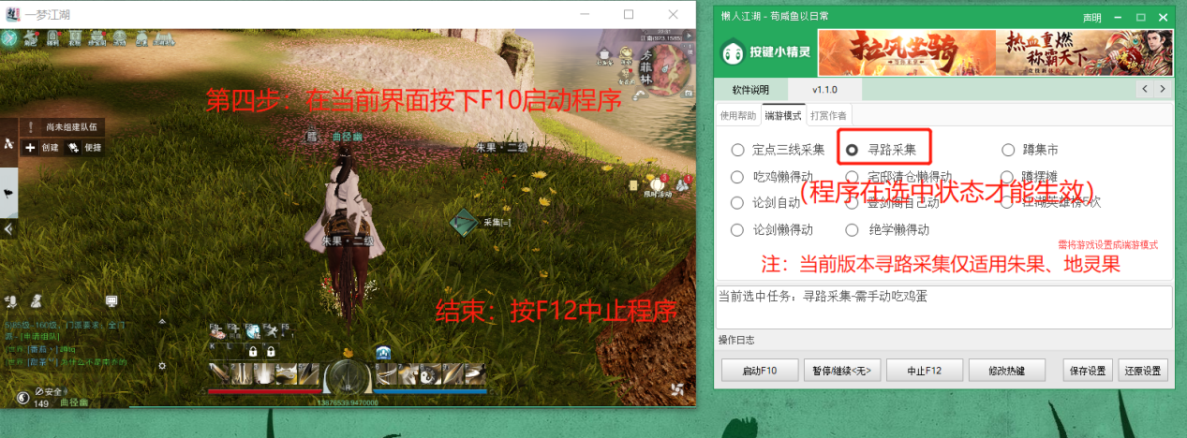

###### 吃鸡懒得动

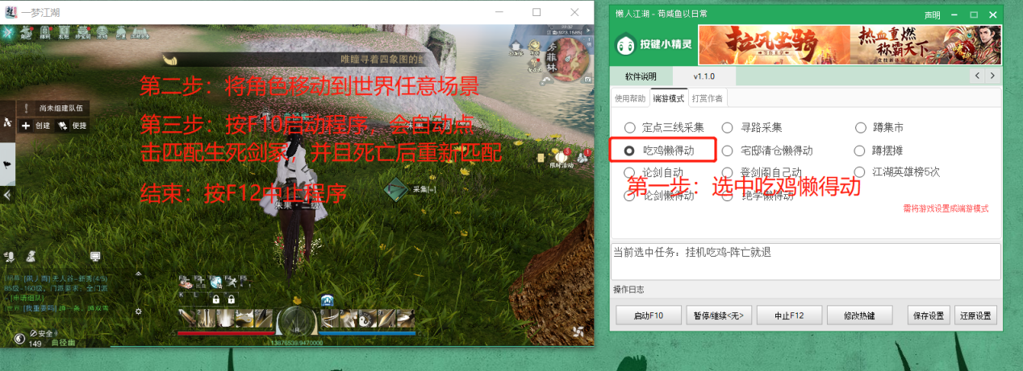

###### 宅邸出售商品

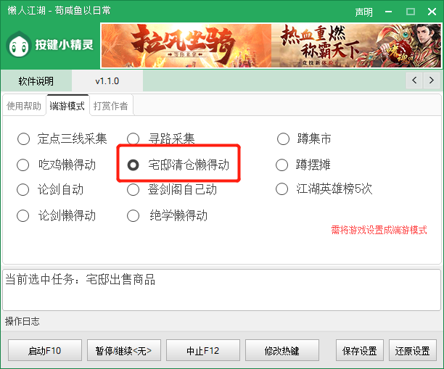

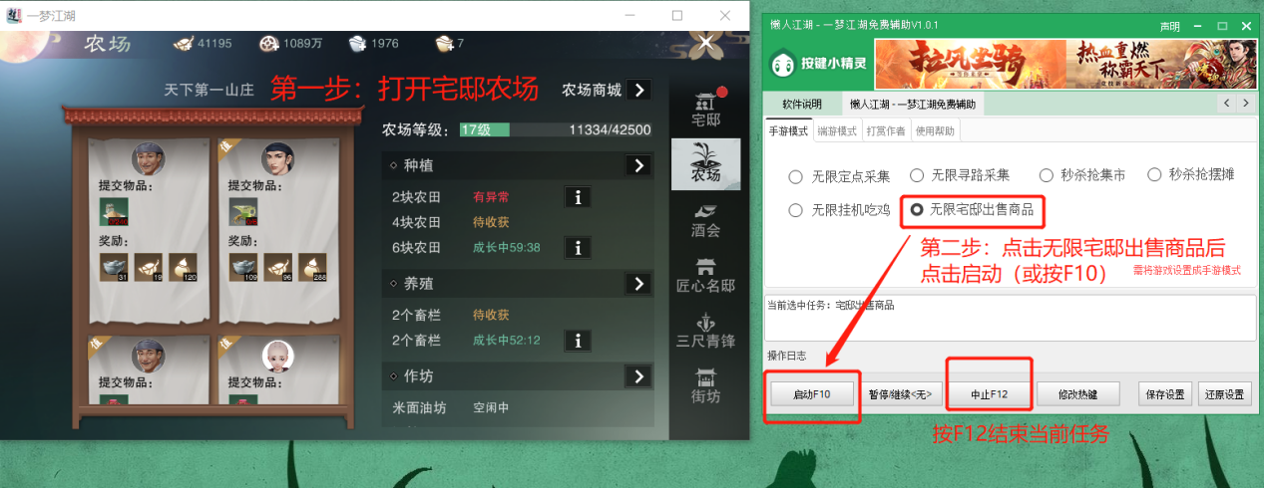

**最新版本原理和旧版本一样，没有改动，参考这里**

###### 论剑自动

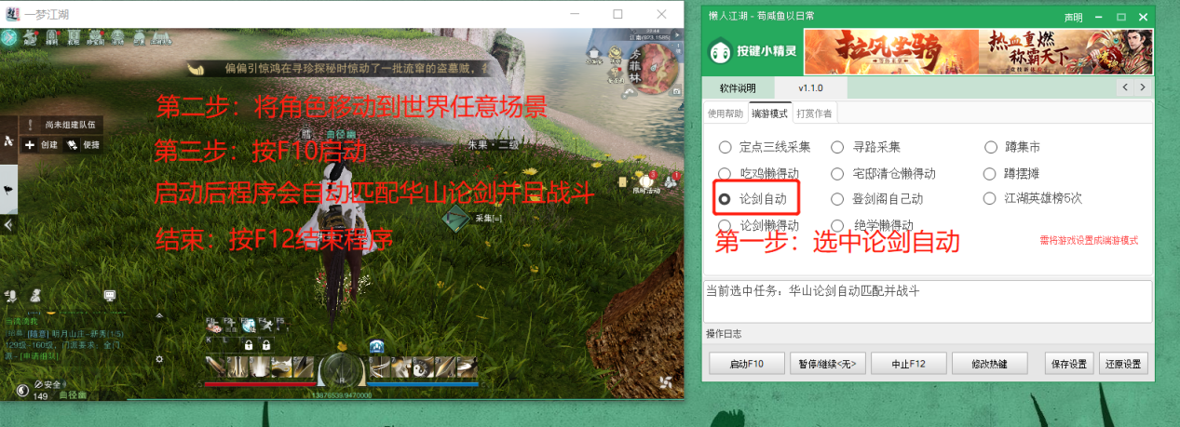

###### 论剑懒得动

###### 使用方法同“论剑自动”，但该功能不会战斗，只会秒退

###### 登剑阁自动

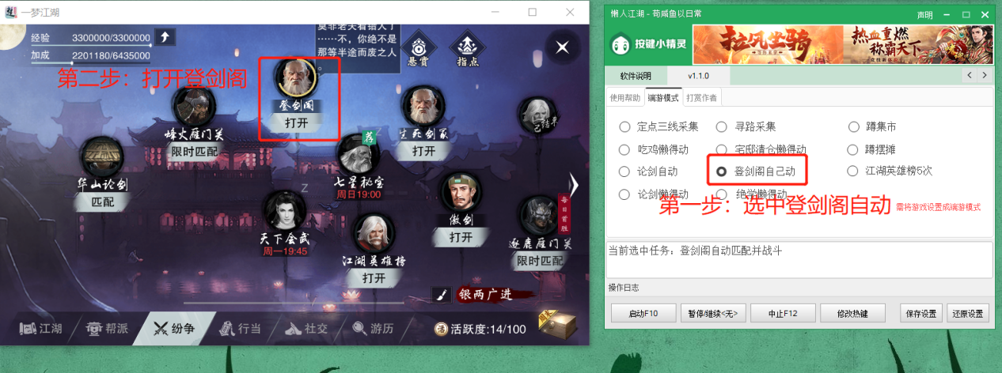

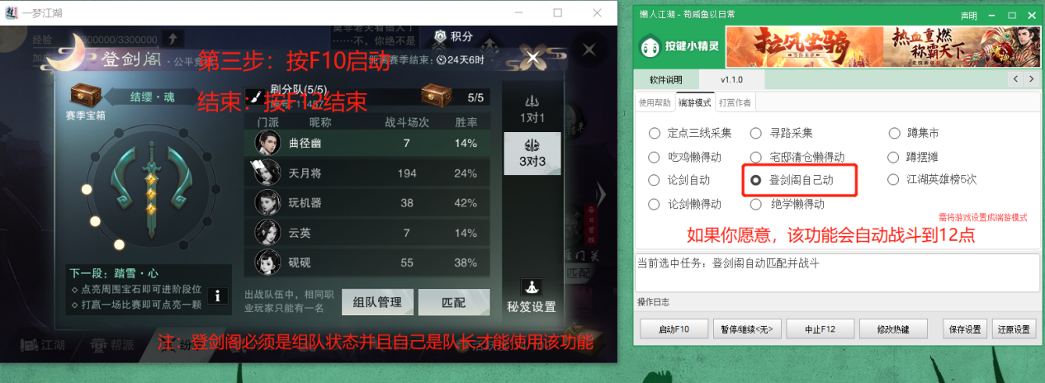

###### 绝学懒得动

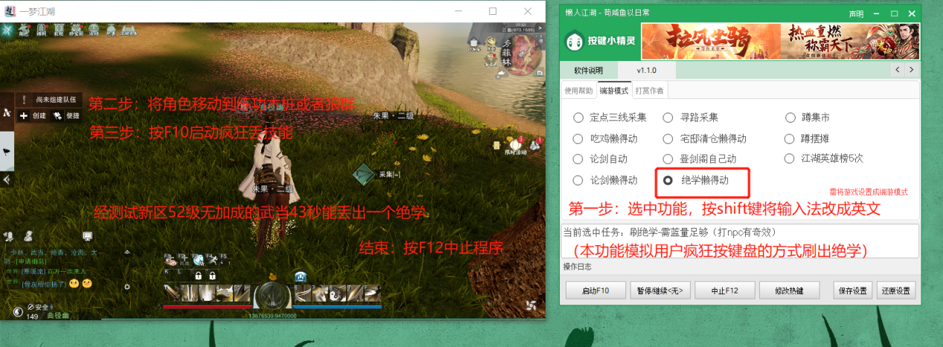

###### 蹲摆摊（使用方法同旧版）

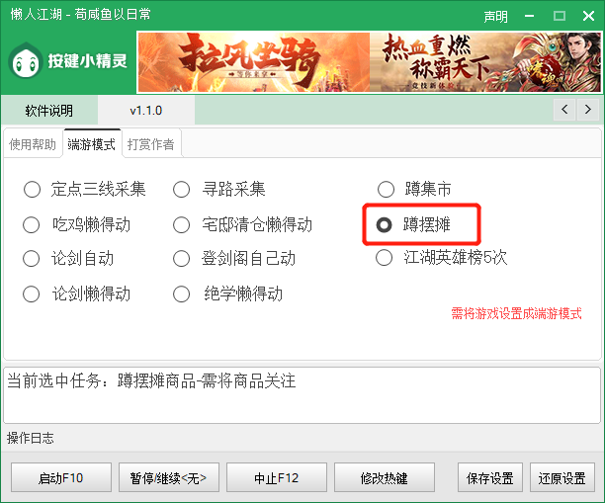

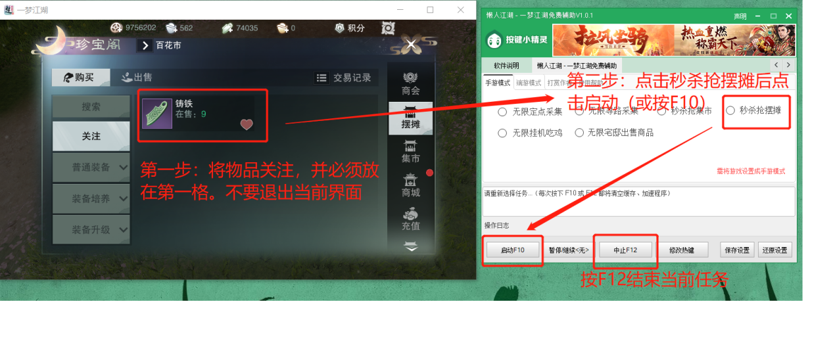

###### 蹲集市（使用方法同旧版）

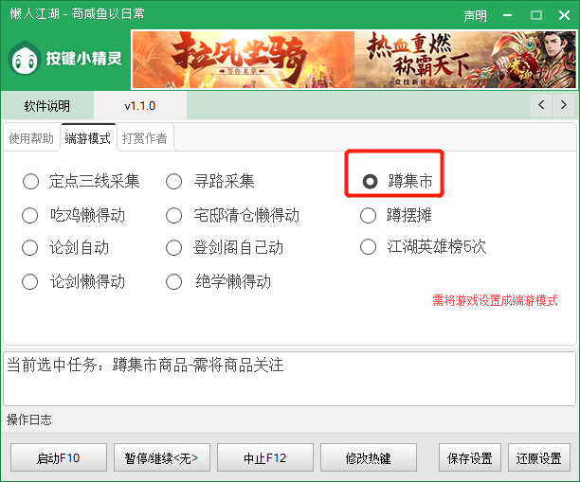

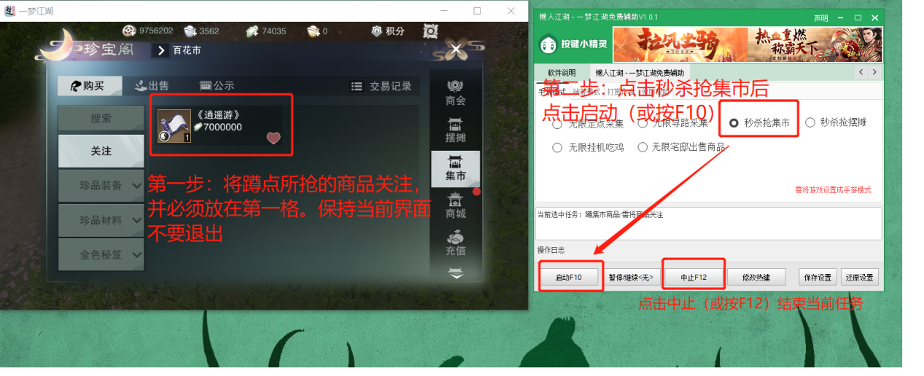

###### 江湖英雄榜

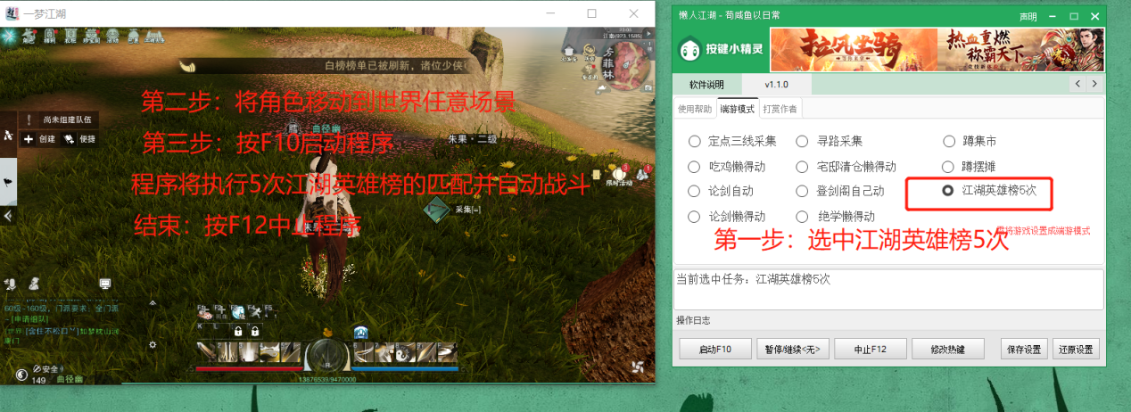

###### 随缘每日一卦（完成任务自动停止）

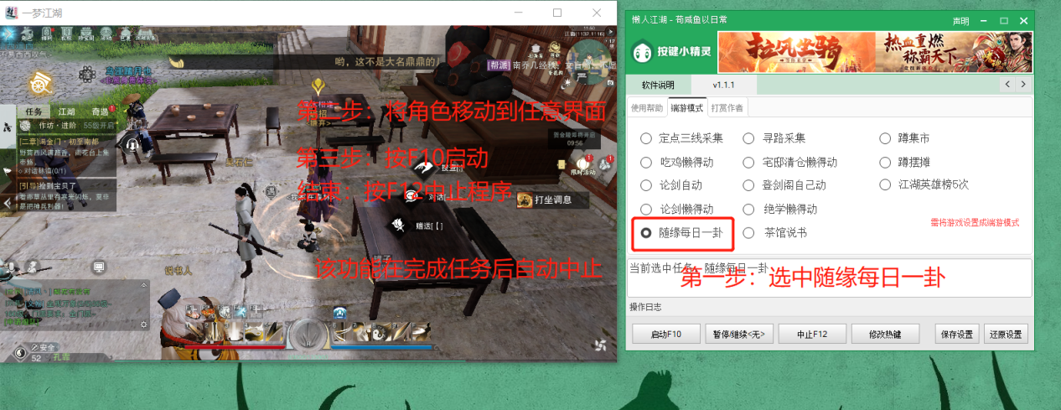

###### 茶馆说书（完成任务自动停止）

###### 1583639698(1)

###### 打赏作者

1. 本人所作之软件，目的是减轻游戏中日常重复性操作所带来的疲劳感，并非改变游戏数据类软件，也不会收集任何用户数据。
2. 如果觉得本软件已经帮助到了您，请及时给予作者适当的鼓励，您的鼓励是作者继续优化开发下一版本的动力！

3. 本软件永久免费，不会对用户进行任何流氓式捆绑，也绝不会利用该软件谋取任何不正当利益，请不要相信本软件出现的任何广告。

4. 技术自身没有错，请不要滥用程序影响游戏环境。

5. 唯一指定下载地址：https://github.com/LazyBoy123/lrjh

